RÁBAPATY ÁLLATKERTI DOKUMENTÁCIÓ v1.6.1
„A Rábapatyi Állatkert egy különleges hely, ahol a természet közelsége és az állatok szeretete találkozik. Családbarát környezetben ismerheted meg a világ állatait, miközben felejthetetlen élményekkel gazdagodsz.”

A dokumentáció elkészítését 3 fő végezte: Horváth Bence, Szabó Arnold, Recsenyédi Noémi



Tartalomjegyzék
Tartalomjegyzék 2
1. Bevezetés 3
2. Projekt célja 5
3. Résztvevők 6
4. Hálózati felépítés , topológia 6
5. Szerverek és Virtualizáció 7
6. Biztonság (Tűzfal és VPN) 9
7. Összegzés 9
8. Dinamikus Forgalomirányítás (EIGRP) 10
9. IP-címzés (példa) 10
10. Vezeték nélküli hálózatok (WLAN) 11
11. Automatizálás 11
12. Tesztelés 13
13.Angol Összefoglaló 15
14. Mellékletek 17

1. Bevezetés
Az állatkert kinőtte a Nagysimonyi telephelyét, ezért szükségessé vált egy tágasabb, korszerűbb helyre való költözés. A választás Rábapatyra esett, ahol elegendő terület áll rendelkezésre az állatok számára, és a telep modern körülményeket biztosít mind a lakóknak, mind a látogatóknak.
Célunk az volt, hogy az állatkert ne csak biztonságos legyen az állatok számára, hanem a látogatók, különösen a gyerekek számára is élményszerű és tanulságos élményt nyújtson. Az új telephelyen a gyerekek játékosan ismerkedhetnek az állatokkal, miközben biztonságos környezetben tanulhatnak róluk, és közelebb kerülhetnek a természethez.
A projekt során három fő terület kialakítására került sor: az iroda, a raktár, valamint maga az állatkert, amely magában foglalja a látogatói területeket és a belső hálózatot is. A hálózat tervezését és kivitelezését három fő végezte, biztosítva, hogy minden rész megfelelően működjön, és a telephely minden szeglete biztonságos és jól szervezett legyen.
Ez az átfogó projekt nemcsak a telephely modernizálását tette lehetővé, hanem hozzájárult ahhoz is, hogy az állatkert hosszú távon fenntartható módon működhessen, és minden látogató számára felejthetetlen élményt nyújtson.

 | Horváth Bence | Szabó Arnold | Recsenyédi Noémi
IPV4 IP-cím | ✘ | ✘ | ✘
IPV6 IP-cím | ✘ |  | ✘
DHCP | ✘ | ✘ | ✘
ACL |  | ✘
NAT | ✘
EIGRP |  | ✘ | ✘
SSH | ✘
VLAN | ✘ | ✘ | ✘
Access-point | ✘ | ✘ | ✘
PT-router | ✘ | ✘ | ✘
Szerver | ✘ | ✘ | ✘
IP-telefon | ✘ | ✘ | ✘
PC | ✘ | ✘ | ✘
TRUNK protokol | ✘
vty-jelszó | ✘ | ✘ | ✘
enable-jelszó | ✘ | ✘ | ✘
Adatbázis |  |  | ✘
Python-kód(cisco) | ✘
Nyomtató | ✘ | ✘ | ✘
HTML |  | ✘ | ✘
CSS |  | ✘
JAVA script | ✘
Icon tervezés |  |  | ✘

2. Projekt célja

● Stabil és biztonságos hálózat kialakítása
Egy stabil és biztonságos hálózat célja, hogy az eszközök megbízhatóan tudjanak kommunikálni egymással, és az adatok védve legyenek az illetéktelen hozzáféréstől. A megfelelően megtervezett hálózat csökkenti a hibák számát, és biztosítja a folyamatos működést. Fontos a jól megválasztott hálózati eszközök használata és a helyes beállítások elvégzése.

Az egyes területek elkülönítése
A hálózatot érdemes több részre bontani, hogy az egyes területek ne zavarják egymást. Ez történhet VLAN-ok segítségével, amelyek lehetővé teszik a hálózat logikai elkülönítését. Minden terület külön IP-címtartományt kap, így a hálózat átláthatóbb és biztonságosabb lesz. Az elkülönítés csökkenti a felesleges hálózati forgalmat és növeli a biztonságot.

Alapvető hálózati eszközök használata Cisco Packet Tracerben
A Cisco Packet Tracer egy olyan program, amelyben hálózatokat lehet tervezni és kipróbálni. A legfontosabb eszközök a routerek, switchek és a számítógépek. A hálózat beállításakor IP-címeket kell megadni, a kapcsolatokat kábelekkel létrehozni, majd a működést tesztelni például ping paranccsal.

Iroda könnyű kommunikációja az állomásokkal
Az iroda és az állomások közötti jó kommunikációhoz szükség van egy központi hálózatra. A megfelelő beállítások lehetővé teszik az adatok gyors és biztonságos továbbítását. Így az iroda könnyen eléri az állomásokat, és a munka hatékonyabban végezhető el.

3. Résztvevők
Név | Feladat
Noémi | Raktár
Bence | Iroda
Arnold | Állatkert

4. Hálózati felépítés , topológia
A hálózat központi eleme egy router, amely összeköti az iroda, a raktár és az állatkert különálló alhálózatait. Ez az eszköz biztosítja az adatok zavartalan áramlását a hálózat egyes részei között, valamint lehetővé teszi a stabil és biztonságos kommunikációt. A router központi szerepet tölt be a hálózat működésében, mivel rajta keresztül történik az adatforgalom irányítása és a hálózati kapcsolatok felügyelete.
Használt eszközök:
● Router (1941 )
● Switchek(2950-24)
● PC-k
● Szerverek
● Laptop
● Nyomtató
● Ip-telefon
● AccessPoint-PT
● Tablet

5. Szerverek és Virtualizáció
A projekt egyik legfontosabb eleme a vállalati szintű szerverkörnyezet kialakítása volt. Nem elégedtünk meg szimulált szolgáltatásokkal, hanem egy virtualizált környezetben (Hyper-V / VMware) valós kiszolgálókat telepítettünk és konfiguráltunk. Ez lehetővé tette számunkra, hogy a hálózat működését életszerű környezetben tervezzük meg és teszteljük.

5.1. Windows Server 2022 (Domain Controller)
A Windows Server 2022 alapú Domain Controller az irodai hálózat központi elemeként működik. Feladata a hálózati erőforrások kezelése, valamint a felhasználók és eszközök központi adminisztrációja. A szerver az alábbi szerepköröket látja el:
- a felhasználói fiókok és csoportok kezelése
- hitelesítés és jogosultságkezelés biztosítása
- a hálózati biztonság növelése központi szabályok alkalmazásával
- az irodai hálózat stabil és megbízható működésének támogatása

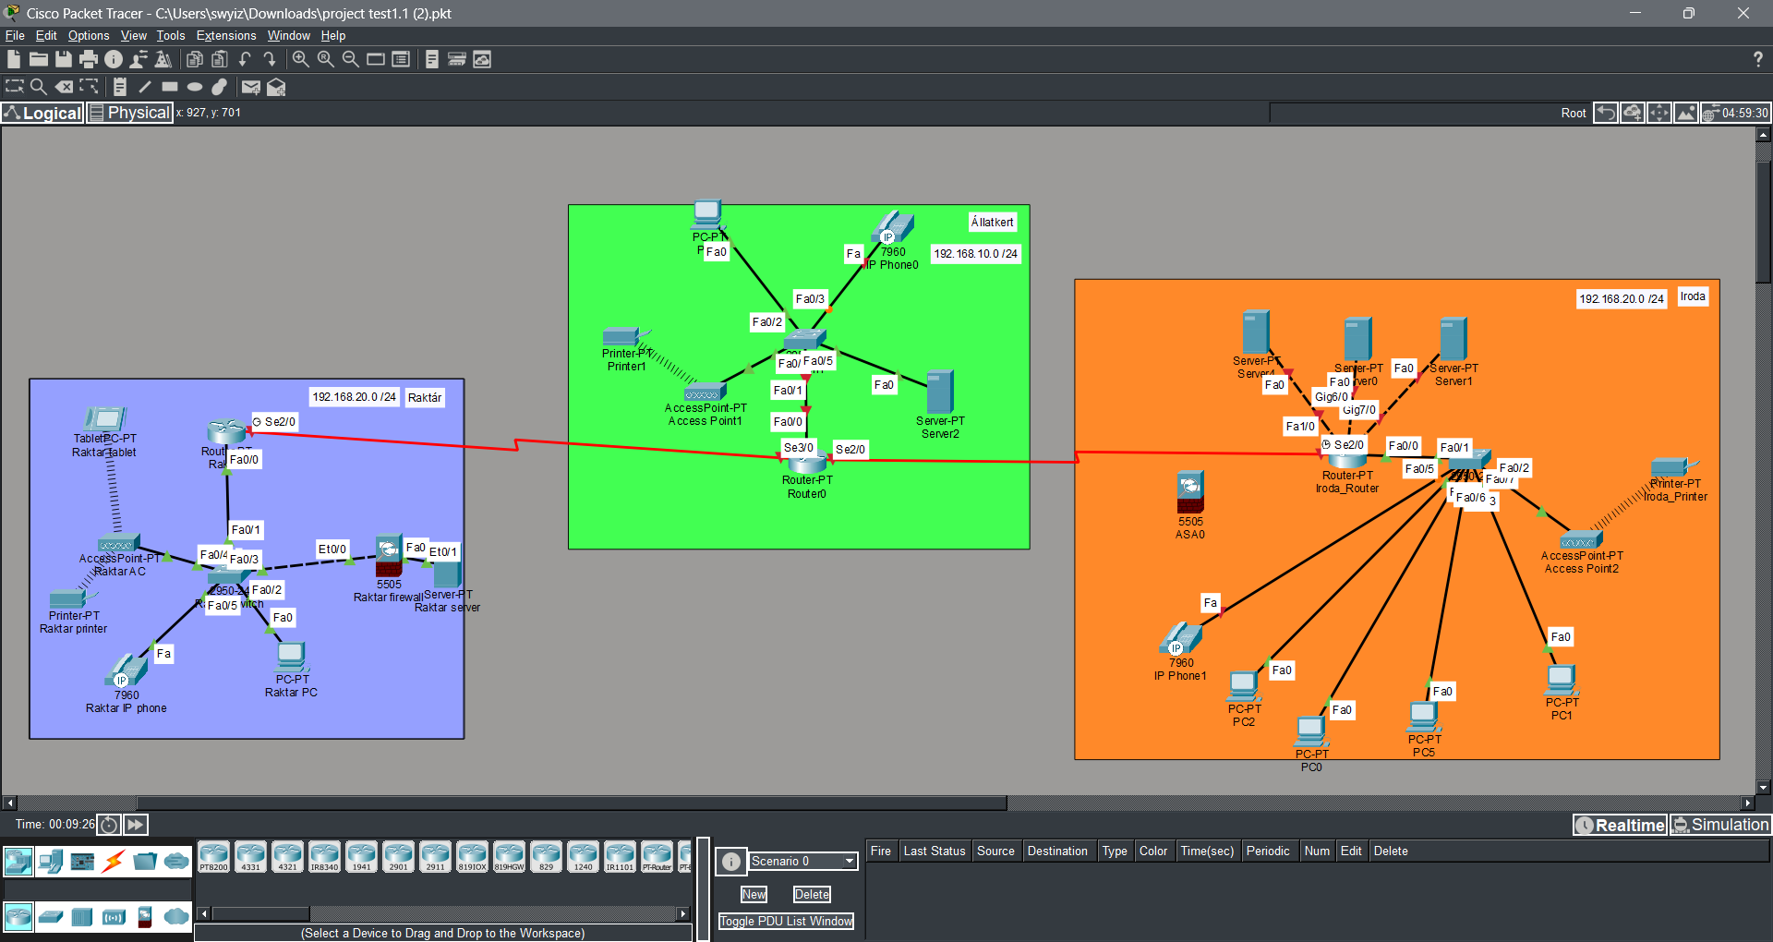
• Active Directory (AD DS): Létrehoztuk a zoo.belso tartományt. A felhasználókat (pl. penztaros01, gondozo02) központilag kezeljük, jelszóházirendekkel védve.
• Csoportházirend (GPO):
o Letiltottuk a vezérlőpult elérését a látogatói információs terminálokon.
o Automatikusan csatlakoztatjuk a K:\ (Közös) meghajtót a dolgozóknak.
• DNS és DHCP: Dinamikus IP-cím kiosztás és névfeloldás a belső hálózaton.
5.2. Linux Webszerver (Ubuntu Server 22.04)
A látogatók tájékoztatását és a jegyértékesítést támogató rendszer egy Linux alapú szerveren fut.
• Szolgáltatások: Apache2 webszerver, MySQL adatbázis.
• Biztonság: A szerveren konfiguráltuk az UFW (Uncomplicated Firewall) tűzfalat, amely csak a 80-as (HTTP) és 443-as (HTTPS) portokon enged bejövő forgalmat.
• Weboldal: A szerver hosztolja az Állatkert belső információs oldalát, ahol a gondozók látják az etetési beosztást.

VLAN és IP-kiosztási táblázat:
VLAN ID | Megnevezés | IPv4 Hálózat | Maszk | IPv6 Prefix | Funkció
10 | IRODA | 192.168.10.0 | /24 | 2001:db8:zoo:10::/64 | Adminisztráció, Pénzügy
20 | RAKTAR | 192.168.20.0 | /24 | 2001:db8:zoo:20::/64 | Készletnyilvántartás, Logisztika
30 | ZOO_OPS | 192.168.30.0 | /24 | 2001:db8:zoo:30::/64 | Állatgondozók, Belső rendszerek
40 | GUEST_WIFI | 192.168.40.0 | /24 | 2001:db8:zoo:40::/64 | Látogatói nyilvános internet
99 | MGMT | 192.168.99.0 | /28 | 2001:db8:zoo:99::/64 | Hálózati eszközök menedzsmentje
WAN | Links | 10.0.0.0 | /30 | 2001:db8:zoo:A::/64 | Routerek közötti kapcsolatok

Megjegyzés: A Raktár részleg hálózatának kialakításakor a korábbi tervekhez képest változtatást eszközöltünk. Eredetileg /30-as alhálózati maszkot terveztünk, azonban ez túl kevés eszköz csatlakoztatását tette volna lehetővé. Ezért végül /24-es maszkot alkalmaztunk, amely elegendő IP-címet biztosít a raktárban használt eszközök számára, például számítógépek, vonalkódolvasók és telefonok csatlakoztatásához. Ennek köszönhetően a hálózat rugalmasabbá vált, és a későbbi bővítés is könnyebben megoldható.

6. Biztonság (Tűzfal és VPN)
6.1. Határvédelmi Tűzfal (Cisco ASA)
A hálózat peremére, az internetszolgáltató és a belső hálózat közé egy Cisco ASA 5505 tűzfalat helyeztünk el.
• NAT (Címfordítás): A belső eszközök privát IP-címeit a tűzfal fordítja le publikus címre (PAT), elrejtve a belső topológiát a támadók elől.
• DMZ (Demilitarizált Zóna): A webszervert egy elszeparált DMZ zónába helyeztük. Ha a webszervert feltörnék, a támadó innen nem tud átjutni az érzékeny adatokat tároló Irodai hálózatba.

6.2. Távoli elérés (VPN)
Az állatkert vezetősége számára lehetővé tettük a biztonságos távoli munkavégzést.
• Technológia: Client-to-Site IPsec VPN.
• Működés: A laptopok egy VPN kliens segítségével titkosított csatornán csatlakoznak a központhoz, így otthonról is biztonságosan elérik a belső fájlszervert és a könyvelési rendszert.

7. Összegzés
A projekt során egy egyszerű, de megbízhatóan működő számítógépes hálózatot hoztunk létre Cisco Packet Tracer segítségével. A hálózat kialakításánál arra törekedtünk, hogy az megfeleljen az állatkert mindennapi működéséhez szükséges alapvető követelményeknek. A megtervezett hálózat biztosítja az egyes eszközök közötti kommunikációt, valamint az adatok folyamatos és hatékony áramlását.
A feladat elkészítése közben felhasználtuk az órákon tanult hálózati ismereteket, például a különböző hálózati eszközök használatát és beállítását. Elvégeztük az IP-címek kiosztását, beállítottuk a kapcsolatokat a számítógépek és a hálózati eszközök között, majd ellenőriztük a hálózat működését. A tesztelés során meggyőződtünk arról, hogy az eszközök megfelelően kommunikálnak egymással.
Összességében a projekt jó lehetőséget adott arra, hogy a gyakorlatban is kipróbáljuk az elméletben tanultakat. Segített jobban megérteni a hálózatok működését, és tapasztalatot szereztünk a Cisco Packet Tracer használatában. A feladat elvégzése hozzájárult ahhoz, hogy magabiztosabban tudjunk hálózatokat tervezni és konfigurálni.

8. Dinamikus Forgalomirányítás (EIGRP)
A hálózat három fő területe, az Iroda, a Raktár és az Állatkert közötti útvonalválasztást az EIGRP protokoll végzi, amely a Cisco által fejlesztett belső útvonalválasztó protokoll. Az EIGRP feladata, hogy biztosítsa az adatok gyors és megbízható továbbítását a különböző hálózati területek között, még akkor is, ha valamilyen hiba lép fel a hálózatban.
Az EIGRP-t több okból is jó választásnak tartottuk. Az egyik legfontosabb előnye a gyors konvergencia, ami azt jelenti, hogy hálózati hiba esetén – például ha megszakad egy kábel vagy leáll egy kapcsolat – a hálózat nagyon rövid idő alatt képes új útvonalat választani. Ez a gyors reagálás a DUAL algoritmusnak köszönhető, amely biztosítja, hogy az adatforgalom szinte azonnal egy működő tartalék útvonalon haladjon tovább.
További előnye az EIGRP-nek, hogy hatékonyan használja a rendelkezésre álló sávszélességet. Nem küldi el folyamatosan a teljes útválasztási táblát, hanem csak azokat a változásokat továbbítja, amelyek valóban szükségesek. Ez különösen előnyös nagyobb hálózatoknál, illetve akkor, amikor a hálózati kapcsolatok nem túl nagy kapacitásúak.
Az EIGRP emellett összetett metrikát használ az útvonal kiválasztásához. A döntés során figyelembe veszi a sávszélességet és a késleltetést is, így mindig azt az útvonalat választja, amely a lehető leggyorsabb és leghatékonyabb adatátvitelt biztosítja. Ennek köszönhetően a hálózat stabilan és megbízhatóan működik a mindennapi használat során.
Konfigurációs minta (Router konfiguráció):
Bash
router eigrp 100
no auto-summary
network 192.168.10.0 0.0.0.255
network 192.168.20.0 0.0.0.255
network 10.0.0.0 0.0.0.3
passive-interface GigabitEthernet0/1
Az Autonomous System (AS) számát egységesen 100-ra állítottuk minden eszközön.

9. IP-címzés (példa)
A hálózat tervezése során fontos szempont volt a skálázhatóság és az átláthatóság, vagyis az, hogy a hálózat később is könnyen bővíthető legyen, és egyszerűen lehessen kezelni. Ennek érdekében a fizikai hálózatot VLAN-ok, azaz virtuális helyi hálózatok segítségével logikailag több részre bontottuk. Így az egyes területek elkülönülnek egymástól, még akkor is, ha ugyanazokat a fizikai eszközöket használják.
A VLAN-ok használatával csökkenteni tudtuk a felesleges broadcast forgalmat, ami javítja a hálózat teljesítményét. Emellett a biztonsági szabályok beállítása is egyszerűbbé vált, mivel pontosan meghatározható, hogy mely eszközök kommunikálhatnak egymással. Ez különösen fontos egy nagyobb hálózat esetén, ahol több különböző terület működik egyszerre.
Minden VLAN dual-stack címzést kapott, vagyis egyszerre használ IPv4 és IPv6 címeket. Ez a megoldás jövőbiztossá teszi a hálózatot, mivel lehetőséget ad az IPv6 fokozatos bevezetésére, miközben az IPv4 továbbra is használható marad. Ennek köszönhetően a hálózat megfelel a jelenlegi és a későbbi technológiai követelményeknek is.

10. Vezeték nélküli hálózatok (WLAN)
Részleg | VLAN | SSID | Biztonság típusa
Raktár | 20 | Raktar | WPA2-PSK
Állatkert | 30 | Allatkert | WPA2-PSK
Iroda | 10 | Iroda_AC | WPA2-PSK

11. Automatizálás
Automatizálás (Python)
A hálózat üzemeltetésének modernizálása érdekében Python nyelven készítettünk egy egyszerű szkriptet, amely automatikusan ellenőrzi a legfontosabb hálózati eszközök, például a routerek és a szerverek elérhetőségét. Ez a megoldás segít abban, hogy a hálózat működését folyamatosan nyomon követhessük, és gyorsan észrevegyük az esetleges hibákat.
A script működése egyszerű: először beolvassa egy listából az ellenőrizni kívánt eszközök IP-címeit, majd ICMP, azaz Ping csomagokat küld minden egyes eszköznek. Ha valamelyik eszköz nem válaszol, a program azonnal hibaüzenetet jelenít meg a konzolon. A jövőben a scriptet tovább lehet fejleszteni, például úgy, hogy e-mailben is értesítést küldjön a hálózati hibákról, így a problémák még gyorsabban észlelhetők és kezelhetők.
Ez a megoldás nemcsak időt takarít meg, hanem növeli a hálózat biztonságát és megbízhatóságát is, mivel a hibák gyorsan kiderülnek, és a rendszeres ellenőrzés automatikusan történik.

Python kód részlet:
Python
import os
import time

# Monitorozandó eszközök listája
targets = {
"Webszerver": "192.168.30.10",
"Iroda Router": "192.168.10.1",
"Központi Tűzfal": "10.0.0.1"
}

print("--- Állatkert Hálózat Monitorozás ---")

for name, ip in targets.items():
response = os.system("ping -c 1 " + ip + " > /dev/null 2>&1")

if response == 0:
print(f"[OK] {name} ({ip}) elérhető.")
else:
print(f"[HIBA] {name} ({ip}) NEM válaszol!")

12. Tesztelés

DHCP szervert állítottam be a routeren.
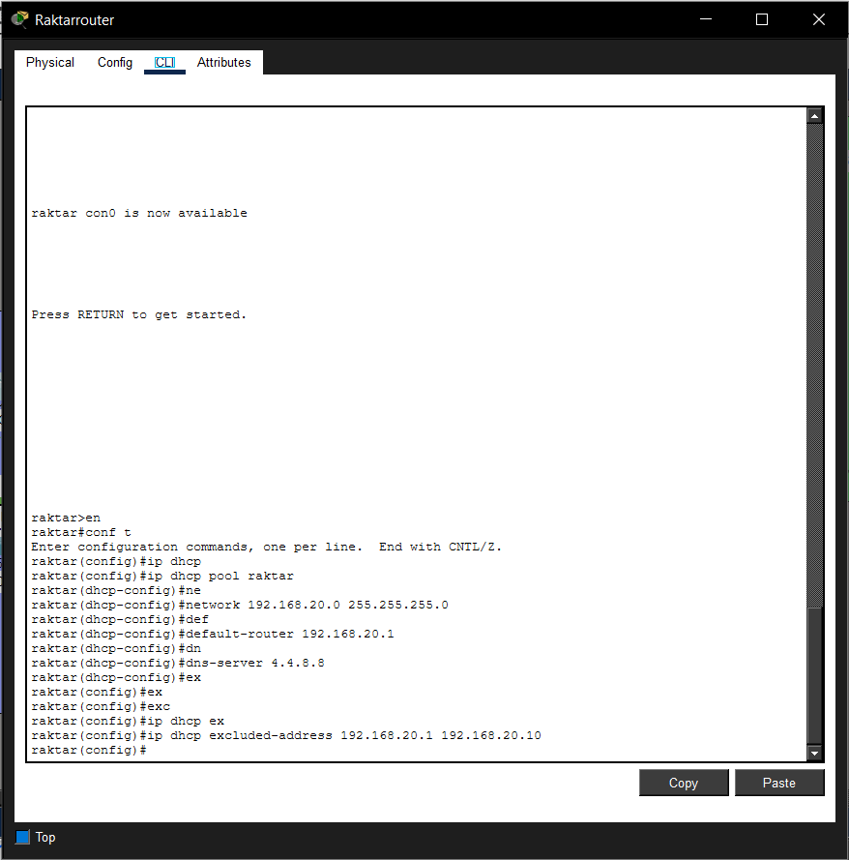

13.Angol Összefoglaló

14. Mellékletek
● Cisco Packet Tracer fájl
● Hálózati topológia ábra
● Webes felület
● Állatkert dokumentáció

